20.11.2024 |  | № 0075/01-07
Об утверждении границ территории объекта культурного наследия регионального значения «Водоразборная будка», 1904 г., расположенного
по адресу: Томская область, г. Томск, ул. Войкова, 16, строение 2

В соответствии с Федеральным законом от 25.06.2002 № 73-ФЗ «Об объектах культурного наследия (памятниках истории и культуры) народов Российской Федерации», приказом Министерства культуры Российской Федерации от 04.06.2015 № 1745 «Об утверждении требований к составлению проектов границ территорий объектов культурного наследия», подпунктом г) подпункта 8) пункта 9 Положения о Комитете по охране объектов культурного наследия Томской области, утвержденного постановлением Губернатора Томской области от 29.04.2016 № 37, и на основании историко-культурных исследований
ПРИКАЗЫВАЮ:
- Утвердить границы территории объекта культурного наследия регионального значения «Водоразборная будка», 1904 г., расположенного по адресу: Томская область, г. Томск, ул. Войкова, 16, строение 2, входящего в состав объекта культурного наследия регионального значения «Ансамбль инженерных сооружений Общества механических заводов Братьев Бромлей», 1904-1905 гг., согласно приложению к настоящему приказу.
- Установить особый режим использования земельных участков в границах территории объекта культурного наследия регионального значения в соответствии со статьей 5.1 Федерального закона от 25.06.2002 № 73-ФЗ «Об объектах культурного наследия (памятниках истории и культуры) народов Российской Федерации».
- Контроль за исполнением настоящего приказа возложить на председателя Комитета по охране объектов культурного наследия Томской области.

Председатель комитета |  | Е.В. Перетягина

Приложение
к приказу Комитета по охране объектов культурного наследия Томской области
от 20.11.2024 № 0075/01-07

Графическое описание местоположения границ территории
объекта культурного наследия регионального значения

«Водоразборная будка», 1904 г.
(наименование объекта, местоположение границы которого описано (далее - объект)

по адресу: Томская область, г. Томск, ул. Войкова, 16, строение 2

Сведения об объекте
№ п/п | Характеристики объекта | Описание характеристик
1 | 2 | 3
1 | Местоположение объекта | Томская область, г. Томск, ул. Войкова, 16, строение 2
2 | Площадь объекта +/- величина погрешности определения площади  (Р +/- Дельта Р) | 63,0 ± 1 кв. м.
3 | Иные характеристики объекта

Сведения о местоположении границ объекта
1. Система координат МСК-70
2. Сведения о характерных точках границ объекта
Обозна-чение харак-терных точек границ | Координаты, м |  | Метод определения координат характерной точки | Средняя квадратическая погрешность положения характерной точки (Mt), м | Описание обозначения точки на местности (при наличии)
Обозна-чение харак-терных точек границ | X | Y | Метод определения координат характерной точки |  | Описание обозначения точки на местности (при наличии)
1 | 2 | 3 | 4 | 5 | 6
1 | 351826.02 | 4324539.16 | Картометрический | 0.01 | -
2 | 351824.37 | 4324531.76 | Картометрический | 0.01 | -
3 | 351832.47 | 4324529.50 | Картометрический | 0.01 | -
4 | 351834.24 | 4324536.62 | Картометрический | 0.01 | -
1 | 351826.02 | 4324539.16 | Картометрический | 0.01 | -

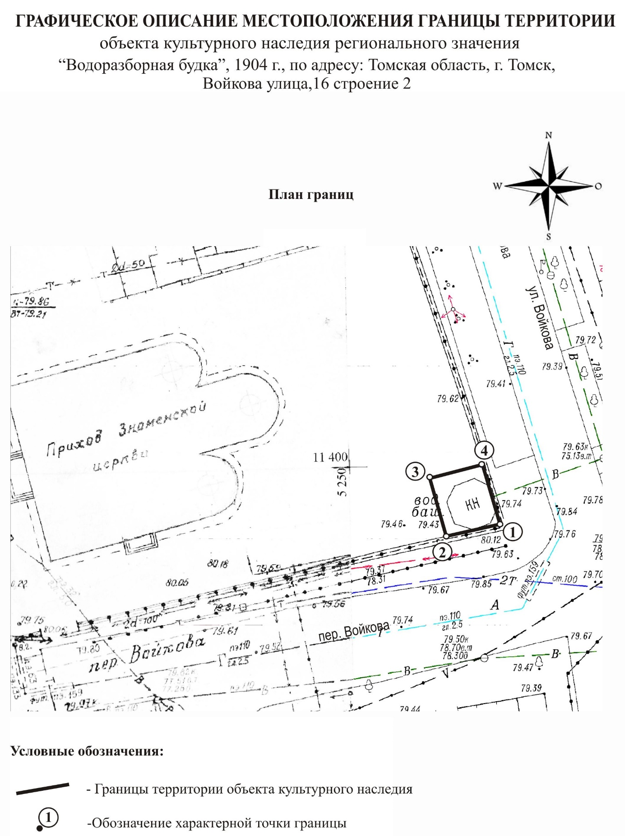

Текстовое описание местоположения границ территории объекта

Прохождение границы |  | Описание прохождения границы
от точки | до точки | Описание прохождения границы
1 | 2 | 3
1 | 2 | в направлении на юго-запад на расстоянии 7,59 м
2 | 3 | в направлении на северо-запад на расстоянии 8,41 м
3 | 4 | в направлении на северо-восток на расстоянии 7,34 м
4 | 1 | в направлении на юго-восток на расстоянии 8,60 м

